Günlük Kişisel Gündem 2 Kasım 2026
Son 24 saatin teknoloji, yatırım ve ekonomide öne çıkan beş gelişmesi
1. SPK Başkanlığına Muhsin Atcı atandı
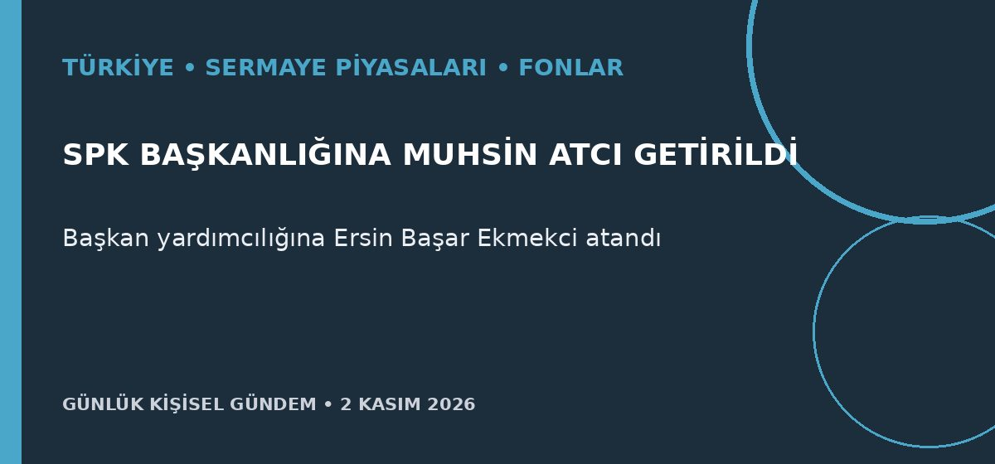
Özet
Resmî Gazete’de yayımlanan kararla Sermaye Piyasası Kurulu Başkanlığına Muhsin Atcı, başkan yardımcılığına Ersin Başar Ekmekci atandı. Atama, fon tasfiyeleri ve piyasa güvenine yönelik düzenlemelerin yakından izlendiği bir dönemde gerçekleşti; yeni yönetimin öncelikleri henüz ayrıntılı biçimde açıklanmadı.
Benim için neden önemli
TP2 dâhil sorunlu fon süreçlerinde SPK’nın denetim, tasfiye ve yatırımcı bilgilendirme yaklaşımı doğrudan önemli. Ancak yönetim değişikliği mevcut ara ödeme kararını veya ödeme takvimini kendiliğinden değiştirmez; somut etki için yeni kurul kararları ve resmî duyurular izlenmeli.
Kaynak Reuters, 1 Kasım 2026
2. Çinli robot şirketlerinde yarış donanımdan “beyne” kayıyor
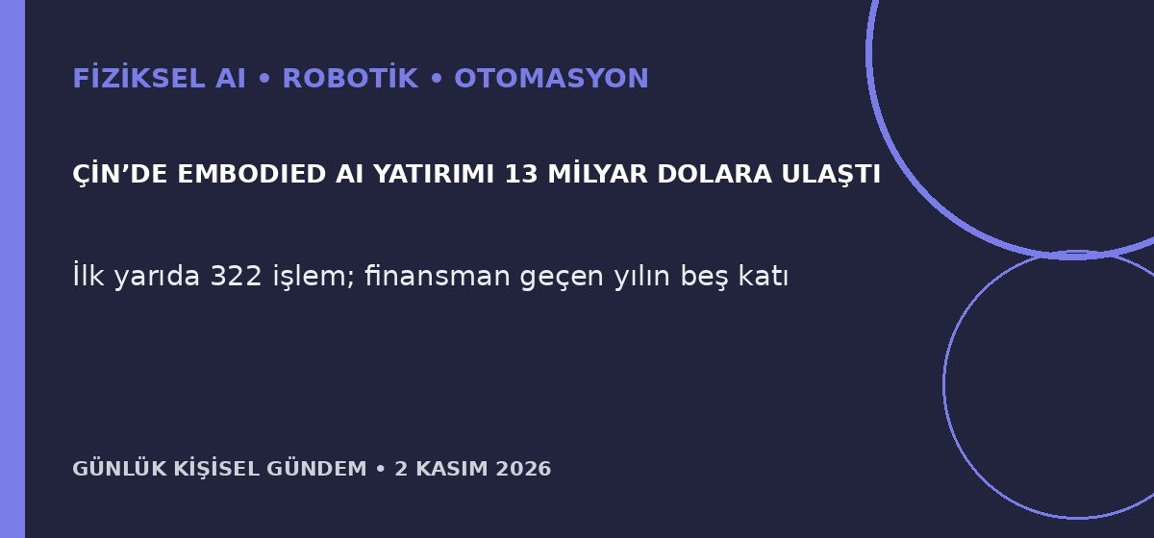
Özet
Çin’de fiziksel görevleri öğrenip yeni ortamlara uyarlanabilen robot yazılımlarına yapılan yatırım, 2026’nın ilk yarısında 322 işlemle 93,5 milyar yuana ulaştı ve yıllık bazda beş katına çıktı. Donanım fiyatları düşerken şirketler farkı robotun hareketinden çok çevreyi anlaması, kısa gösterimlerden öğrenmesi ve görevler arasında genelleme yapmasıyla yaratmaya çalışıyor.
Benim için neden önemli
Maker ve mikro-SaaS fırsatı yalnızca robot üretmekte değil; insan gösterisinden veri toplama, simülasyon, görev planlama, güvenlik kontrolü ve ERP/MES bağlantısında oluşabilir. Fabrika denemeleri başlamış olsa da tanıdık olmayan ortamlarda güvenilir çalışma hâlâ uzak; demo başarısını ticari hazır oluşla karıştırmamak gerekiyor.
Kaynak Reuters, 2 Kasım 2026
3. Asya imalatında AI talebinin sağladığı ivme zayıflıyor
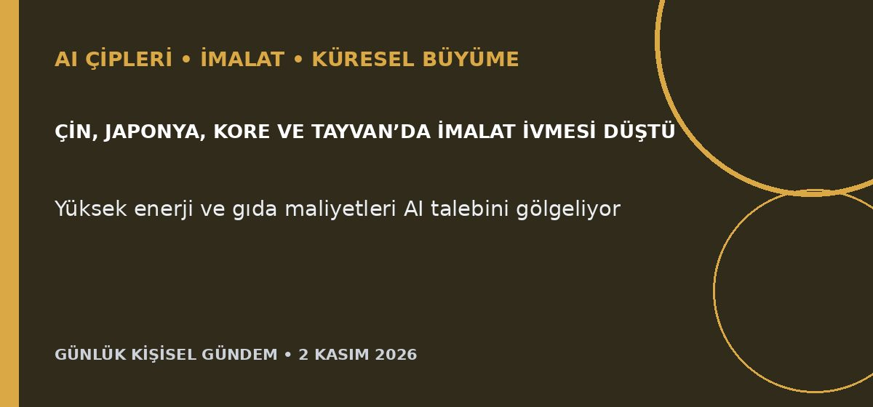
Özet
Ekim PMI verileri Asya imalatının büyümeyi sürdürdüğünü, ancak Çin, Japonya, Güney Kore ve Tayvan gibi büyük çip üreticilerinde hızın düştüğünü gösterdi. AI ve yarı iletken talebi güçlü kalırken İran savaşı kaynaklı enerji ve gıda maliyetleri tüketimi, yeni siparişleri ve şirket güvenini baskılıyor.
Benim için neden önemli
AI altyapısı büyümesi tek başına geniş ekonomik canlılık yaratmıyor; çip talebiyle enerji maliyeti ve nihai tüketim birlikte izlenmeli. Elektronik ve maker tarafında güçlü çip siparişleri arzı destekleyebilir, fakat imalat yavaşlaması yatırım iştahını ve Türkiye’nin ihracat pazarlarını zayıflatabilir. Bu yatırım tavsiyesi değildir.
Kaynak Reuters, 2 Kasım 2026
4. Petrol diplomasi beklentisiyle yüzde 3’ten fazla geriledi
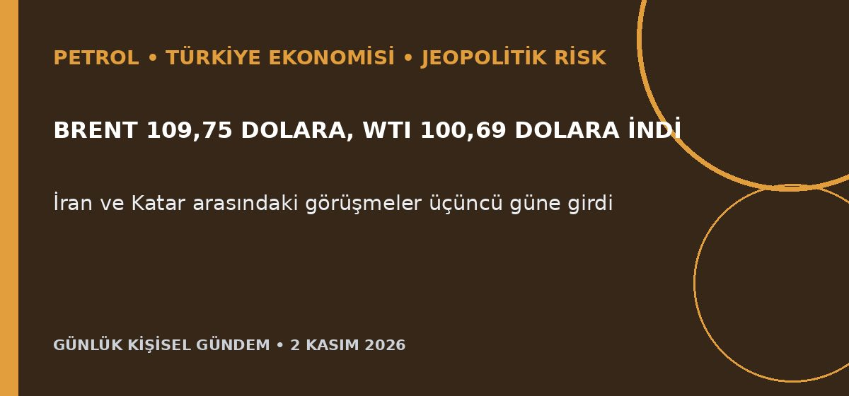
Özet
İranlı ve Katarlı yetkililerin savaşı sona erdirmeye yönelik görüşmelerini üçüncü güne taşımasıyla Brent petrol yüzde 3,2 düşerek 109,75 dolara, WTI yüzde 3,3 düşerek 100,69 dolara geriledi. OPEC+ aralık hedeflerini sabit tuttu; Hürmüz’de tanker saldırıları sürdüğü için diplomasi umuduna rağmen arz riski ortadan kalkmış değil.
Benim için neden önemli
Petrolün gerilemesi kalıcılaşırsa Türkiye’nin akaryakıt, enflasyon ve cari açık baskısını azaltabilir; ancak fiyat hâlâ yüksek ve jeopolitik risk primi hızla geri dönebilir. Günlük düşüşü kalıcı eğilim saymak için görüşmelerin sonucu ve fiziksel sevkiyat akışı görülmeli. Bu bir al-sat tavsiyesi değildir.
Kaynak Reuters, 2 Kasım 2026
5. Arsenal, 14 yıl sonra Anfield’da kazanarak lider oldu
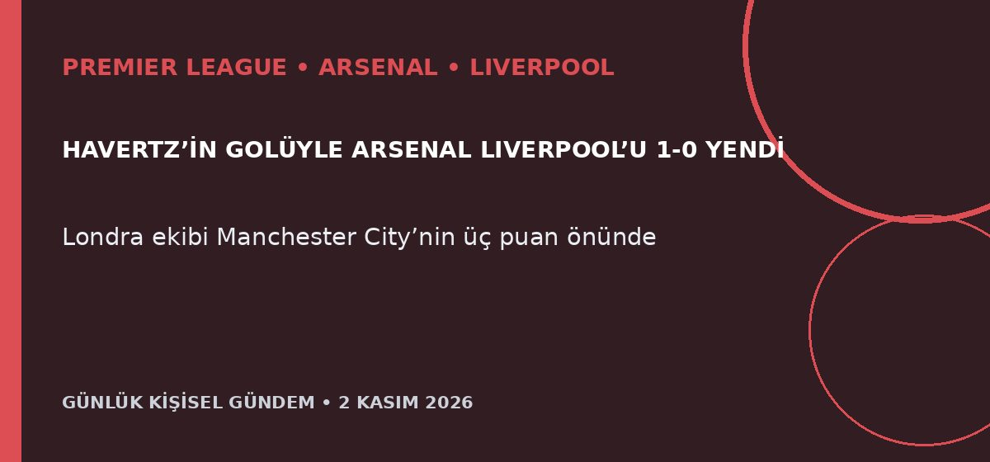
Özet
Arsenal, Kai Havertz’in 16. dakikadaki golüyle Liverpool’u Anfield’da 1-0 yenerek bu deplasmandaki 14 yıllık lig galibiyeti hasretini bitirdi. Dokuz maçta 24 puana ulaşan Arsenal, Manchester City’nin üç puan önünde liderliğe yükselirken Liverpool beşinci sırada ve zirvenin dokuz puan gerisinde kaldı.
Benim için neden önemli
Arsenal’ın altıncı kez gol yemeden kazanması, şampiyonluk yarışında yalnız hücum değil savunma istikrarıyla da güçlü olduğunu gösteriyor. Liverpool’un ikinci yarıda isabetli şut üretememesi, zirve yarışına dönüş için topu geriden çıkarma ve kapalı savunmayı aşma sorunlarını çözmesi gerektiğine işaret ediyor.
Kaynak Reuters, 1 Kasım 2026

